Årsmötesprotokoll 2024 bilaga
Östhammars Sportklubb – Skidsektionen
ÖSK Skidsektion
Verksamhetsberättelse 2023
Skidsektionen, som är en av fyra aktiva sektioner inom föreningen Östhammars Sportklubb med organisationsnummer 817300-6977, har under verksamhetsåret 2023 haft följande styrelse med specifika ansvarsområden:
Claes-Göran Runermark Ordförande
Per Ingemarsson Vice ordförande (spåransvarig, spårskötare)
Tage Lundgren Kassör (spårskötare)
Henrik Runermark Sekreterare (valberedning)
Klas Andersson Ledamot (tävlingsansvarig, spårskötare)
Mats Carlén Ledamot (ungdomsansvarig, spårskötare)
Bertil Jonsson Ledamot (ansvarig skidsportanläggning, spårskötare)
Karl-Artur Östlund Ledamot (skoterunderhåll)
Henrik Gille Ledamot (valberedning)
Thomas Berg Ledamot (valberedning, spårskötare)

Sektionens styrelsemöte
Sektionen har haft 5 protokollförda möten under året inkl. årsmötet. Alla ekonomiska transaktioner har genomförts inom av huvudstyrelsen i delegation givna ramar och godkänd budget.
Sektionen har varit representerad av ordförande vid ÖSK huvudstyrelsemöten som också varit sammankallande för föreningens valberedning.
Kassören har under året blivit alvarligt sjuk så föreningens huvudkassör har svarat för all bokföring. En ersättande kassör håller på att utbildas och kan förhoppningsvis tillträde efter årsmötet.
Sektionens ordförande har deltagit i plangruppen för fotbollssektionen vars syfte är att ta fram förslag till att förbättra fotbollsplanen på IP. Under året har detta resulterat i en ansökan till Föreningslyftet om medel för ett komplett vattensprinklersystem för fotbollsplan som till vår glädje beviljats. Systemet har installerats och provkörts till full belåtenhet och utöver detta så har en ny brunn borrats för att säkerställa tillräckligt med vatten.
Sektionen nominerade Thomas Berg till Årets ÖSK:are för 2022 och vid föreningens årsmöte 2023 utsågs Thomas till Årets ÖSK:are och tilldelades ett diplom och ett ekonomiskt pris.
Skidsektionen har bidragit med ett hinder vid ÖFI:s Stadslopp. Hindret bestod av i lag gå i ”tandemskidor” och placeringen av hindret var på gågatan. Uppskattades av många.
Skidåkning och friskvårdsbefrämjande verksamhet
Inledningen av 2023 blev som så många år tidigare ganska snöfattig. Januari månad, som normalt sett är en riktig vintermånad, var allt annat än bra för skidåkare i Östhammar. Dåligt med snö och inga skidspår.
I mitten av februari fanns det tillräckligt med snö för att anlägga skidspår. Sektionen genomförde, som avslutning på sportlovet, en aktivitet med skidåkning, korvgrillning, saft och kaffe.
Åter snösmältning men trots detta, efter mycket snöskottning, kunde Barnens Vasalopp genomföras den 16/3. God uppslutning och efter målgång utdelning av guldmedaljer, grillad korv, saft, kaffe och kexchoklad. Ett lyckat arrangemang enligt ansvariga.
I samband med Barnens Vasalopp utfördes dragning i motionsaktiviteten ”att åka skidor i egen takt och därefter fylla i ett startkort”. Endast 25 startande denna dåliga vinter som tillsammans åkt 20 mil. Kommunens fritidschef Molarin svarade för dragningen.
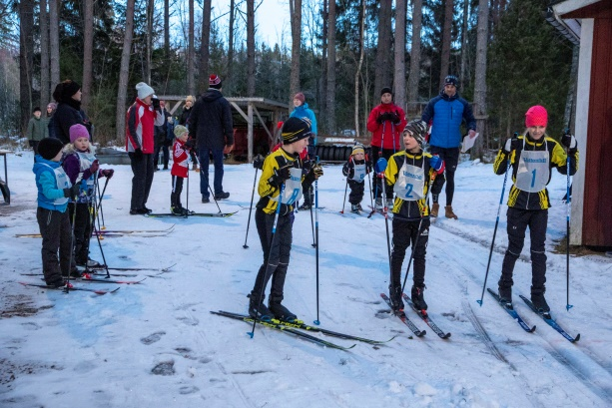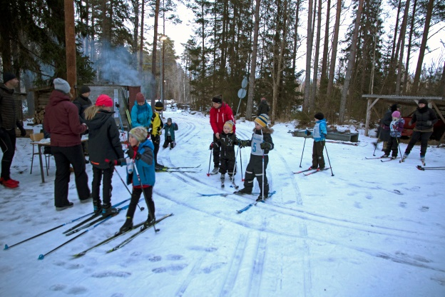
Barnens Vasalopp 2023-03-16
Varmt och slutåkt för säsongen trodde vi alla den 18/3 men i slutet av månaden kom rikligt med snö och därefter åter fina skidspår och bra skidåkning till den 5/4 då skidsäsongen definitivt tog slut.
Antal startande ÖSK:are i Vasaloppet var 11 och Öppet Spår 2.
Vintern 23/24 kom i gång tidigt med ymnigt snöfall i slutet av november. Den 26/11 kunde sektionen packa och dra fina skidspår i 2,5 km och 1 km spåret.
Efter den fina starten på vintern med mycket snö så genomfördes en skidaktivitet med efterföljande grillning, kaffe, saft och kakor den 3/12. Mycket uppskattat av ca 20 barn och föräldrar.
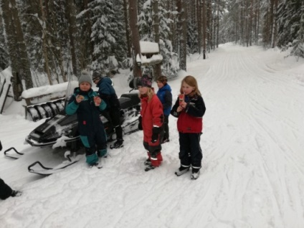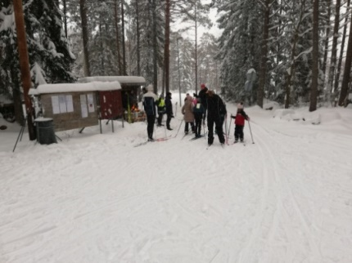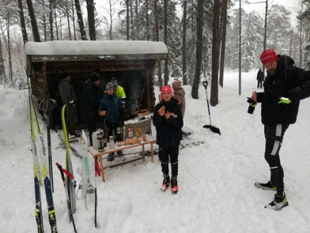
Skidaktivitet med ett 20-tal barn och föräldrar den 3/12
Fortsatt bra förutsättningar för skidåkning och skidspåren förlängdes med 3 km ute på fältet, Hannebergsrundan. Även ängen mot Erikslund spårades och därmed var längden på de preparerade skidspåren ca 7,5 km. Resten av året blev en riktig skidfest med mycket snö och mycket folk i spåren. För att ytterligare förbättra spåren så kunde sektionen låna en snövessla som packade och drog fina spår på fältet.
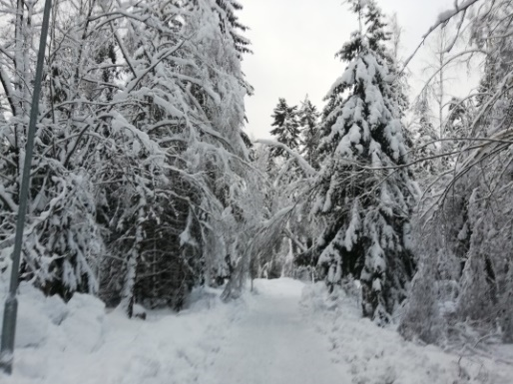
Vinterbild från december 2023
Motionsaktiviteten ”att åka skidor i egen takt och därefter fylla i ett startkort” kunde räkna in 112 startande som tillsammans åkte ca 90 mil i våra fina skidspår. Prisutdelning har genomförts.
Sektionen har dragit skidspår vid Frösan vid flera tillfällen, mars och december, efter förfrågan från skolan.
I Kommunens uppdrag för snöröjning ingår parkeringsplatsen vid skotergaraget, dock inte som prioriterat objekt. Tyvärr kan vi konstatera att detta har skötts mycket dåligt och Jokab har därför vid flera tillfällen hjälpt oss med denna syssla. Tack Fredrik.
Motionsspår och skidsportanläggningen
Under året har vid flertal tillfällen flera träd fallit över spåret på grund av stark blåst och tung snö och ett så olyckligt att elkabeln brast. Sektionen felanmälde skadan till kommunen, forslade bort träden och slog ifrån strömmen i avvaktan på reparation. Efter flera påstötningar genomfördes reparationen och belysningen var åter intakt.
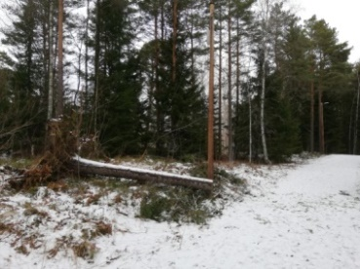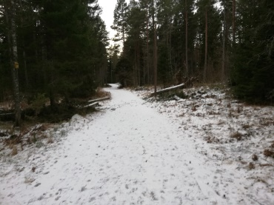
Reparation efter kabelbrott genomförd 2023-02-13
Strax före jul föll mycket tung snö som medförde återigen att träd knäcktes och ramlade över spåret dock inte så att elkabeln skadades. Mycket jobb krävdes av sektionen för att ta bort de nedfallna träden och resten av året blev en riktig skidfest med mycket snö och mycket folk i spåren.
Sektionen har som vanligt under hösten preparerat motionsspåret med flis. Röjning av gräs och sly har genomförts och några träd har fällts och vedförrådet har fyllts på. Tillgången på flis är nu tömd så att anskaffning av nytt material till nästa år behöver genomföras.
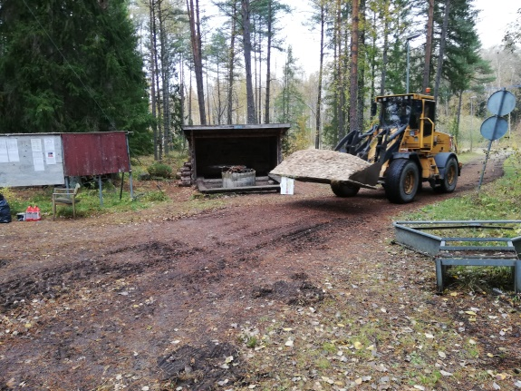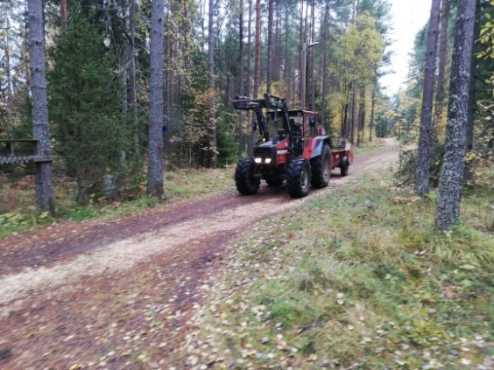
Spårunderhåll oktober 2023
I samband med arbetsdagen kunde kostateras att tre av sponsorernas reklamskyltar vandaliserats. Någon har roat sig med att spruta gul färg på skyltarna vilket innebar merarbete för sektionen och även kostnader för att återställa. Skyltarna monterdes ner, målades, nya loggor och monterdes upp på nytt. Vi hoppas att vi slipper detta tilltag i framtiden.
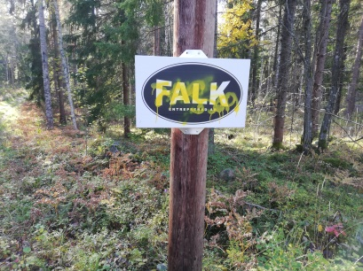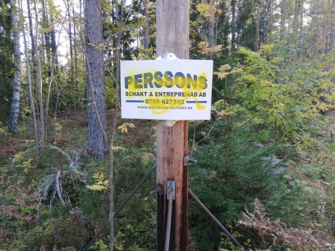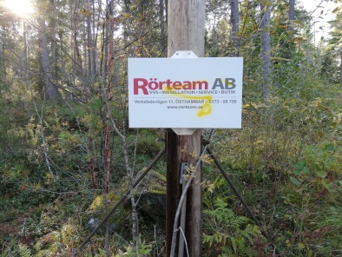
Ekonomi
Sektionens verksamhet har balanserats inom ramen för de ekonomiska förutsättningarna och har för 2023 medfört ett underskott i förhållande till budget på 2.363 SEK. Den primära orsaken till underskottet är att kostnader för spårskötsel blivit betydligt högre än budget (+50%) vilket tyder på omfattande spårkörning och därmed en bra vinter. Kostnaden för nya allmänna skyltar balanseras av skyltintäkter från sponsorer. Sektionens ekonomi är stabil och tillgångarna vid 2023 års bokslut är 99.932 SEK fördelade på 7.876 bankonto och 92.055 sparkonto.
Utrustning och inventarier behöver löpande ses över och inför 2024 anser sektionen att det finns ett stort behov att se över framför allt golvet tillhörande boden som bl.a innehåller elcentralen. Skotern skulle behöva servas då det är många år sedan sist.

/Styrelsen

